УДК 533.1, 536.75
Диспергирование каучукоподобных полимеров методом быстрого расширения сверхкритических растворов.

И.М. Гильмутдинов, И.В. Кузнецова, А.А. Мухамадиев, Ф.М. Гумеров, А.Н. Сабирзянов

Казанский государственный технологический университет, Российская Федерация, gilmutdinov@kstu.ru

На экспериментальном стенде Thar RESS-100-2 Base исследован процесс диспергирования полиизобутилена в интервале температур 45-120 ⁰С и давлений 100-350 бар. Получены наночастицы размером 30-1000 нм. Выявлена возможность управления размерами частиц путем изменения режимных параметров. Предложена методика модификации полимерных наночастиц в процессе быстрого расширения сверхкритических растворов. В результате модификации подавляется эффект агломерации и частицы покрываются модификатором.

Введение.
В настоящее время возрастающее внимание во всем мире уделяется перспективам развития нанотехнологий, то есть технологий направленного получения и использования веществ и материалов, основанных на частицах с геометрическими размерами в диапазоне до 100 нанометров [1]. Наряду с традиционными способами получения наночастиц, существуют перспективные сверхкритические методы диспергирования. В процессе быстрого расширения сверхкритических растворов (RESS процесс) первоначально твердое вещество растворяется в сверхкритическом флюиде, затем расширяется в атмосферные условия через нагреваемое расширительное устройство. В результате больших пресыщений образуется большое количество стабильных зародышей, способных к дальнейшему росту. В атмосферных условиях сверхкритический растворитель переходит в газовую фазу и теряет свою растворяющую способность, а растворенное вещество, свободное от остаточного растворителя, осаждается в виде субмикронных и наночастиц. Варьируя термодинамическими параметрами процесса и геометрией расширительного устройства можно управлять размером, дисперсностью и морфологией получаемых частиц. Преимущества RESS процесса заключается в относительной простоте аппаратного оформления и отсутствии в получаемых частицах остаточного растворителя.
В ряде стран с использованием этих процессов уже осуществляют диспергирование таких полимерных материалов, как полиолефины, полистиролы, полиамиды, силиконовые полимеры, полиэфиры, полиакрилаты, полиметакрилаты, поликарбонаты, полидиены, виниловые полимеры, полиуретаны, полисульфоны, их смеси и др.[2]. На фоне значительного многообразия полимерных материалов, нередко в исследованных случаях степени дисперсности измельченных материалов не отвечают требованиям новых задач, что стимулирует дальнейший поиск в обсуждаемом научном направлении.

Методика проведения опытов и результаты эксперимента.
Опыты в настоящей работе проведены на установке RESS-100 (рис. 1) фирмы Thar Technologies Inc. (США, официальный дистрибьютор на территории Российской Федерации ЗАО «ШАГ»). Установка RESS100 включает в себя: насос высокого давления, теплообменник охлаждения СО₂, электроподогреваемый теплообменник, реактор со смотровым окном и мешалкой, устройство расширения, сборник частиц, систему контроля и защиты. Установка обладает следующими техническими характеристиками: рабочее давление 60 - 600 бар (с мешалкой до 400 бар); номинальный массовый расход сверхкритического растворителя 50 г/мин (пиковое значение расхода может достигать 100 г/мин); рабочая температура от комнатной до 120 °C.
Перед началом эксперимента производится загрузка в экстрактор (1) исследуемого вещества, камера расширения наполняется 100 мл дистиллированной воды или раствором H₂O+NaCl для модификации наночастиц, после чего включается термостат (3). Термостат требуется для охлаждения головок насоса (6) и теплообменника (12). Процесс термостатирования продолжается до тех пор, пока температура охлаждающей жидкости не понизится до -5 ⁰С.
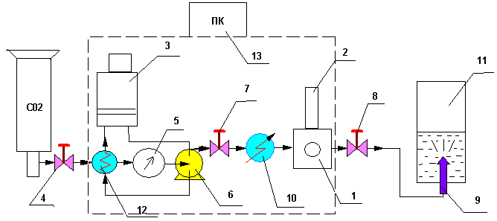
Рис. 1. Экспериментальная установка Thar RESS-100. 1-экстрактор; 2-мешалка;
3-термостат; 4,7,8-вентиль; 5-расходомер; 6-насос высокого давления; 9-устройство расширения; 10-теплообменник на нагрев; 11-камера расширения; 12-теплообменник охлаждения; 13 – Персональный компьютер (ПК).
Режимные параметры процесса (давление системы, температура подогревателя, внутренняя и внешняя температура реактора, температура устройства расширения) задаются и поддерживаются с помощью ПК (13). Далее открывается вентиль (4) в баллоне и диоксид углерода с первоначальным давлением 50-60 бар поступает в охлаждающий теплообменник (12). После перехода в жидкую фазу СО₂ через расходомер (5) поступает в насос (6), где сжимается до заданного давления. После прохождения электроподогреваемого теплообменника (10) СО₂ переходит в сверхкритическое состояние и поступает в экстрактор (1), где сверхкритический флюид растворяет исследуемое вещество. Встроенная в экстрактор мешалка (2) увеличивает скорость процесса растворения.
После насыщения сверхкритического раствора исследуемым веществом (порядка 15 мин) открывается вентиль (8). Из экстрактора сверхкритический раствор (диоксид углерода – исследуемое вещество) поступает в расширительное устройство (9), в котором происходит падение давления. В результате сверхкритический растворитель утрачивает растворяющую способность. Расширение происходит в камеру расширения (11) в течение 2 мин, после чего производится отбор пробы.
В настоящей работе в качестве осаждаемого вещества использовался полиизобутилен [—C(CH₃)₂CH₂-]_{n} с молярной массой 420·10³ г/моль и чистотой 99%, синтезированный в научно-техническом центре ОАО «Нижнекамскнефтехим». В качестве сверхкритического растворителя использован диоксид углерода с чистотой 99% (ГОСТ 8050-85). В качестве среды расширения применяли дистиллированную воду (ГОСТ 6709-72). Для получения модифицированного водного раствора использована соль NaCl чистотой 99 %.
Полученные субмикронные и наночастицы проанализированы по аттестованной методике просвечивающей и сканирующей зондовой микроскопии. Для метода просвечивающей электронной микроскопии (ПЭМ) использовался микроскоп-микроанализатор ЭММА-4. Для исследования частиц методом сканирующей зондовой микроскопии (СЗМ) использовался зондовый микроскоп MultiMode V фирмы Veeco.
В настоящей работе на установке RESS-100 была проведена серия экспериментов при различных режимных параметрах. В опытах изменялся один из параметров, а остальные оставались постоянными, что позволило определить влияние каждого конкретного параметра на размер и дисперсность частиц.
На рис. 2 показано влияние режимных параметров и концентрации NaCl на средний размер частиц. На графике влияния температуры (рис. 2а) экстрактора имеется минимум на температуре 60 ⁰C. Эта температура является наиболее предпочтительной для задач получения частиц минимальных размеров.
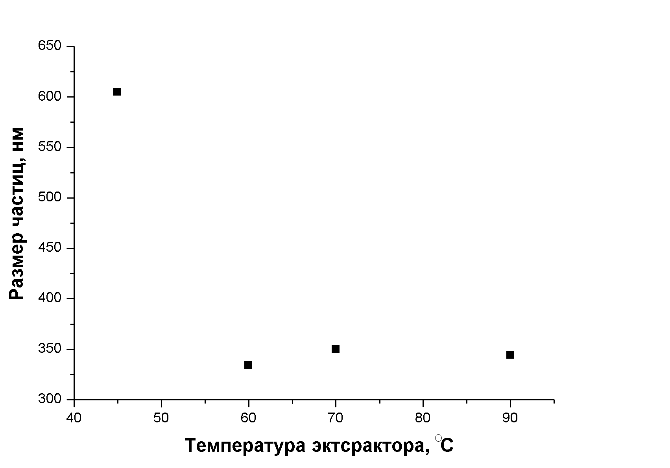  (а) | 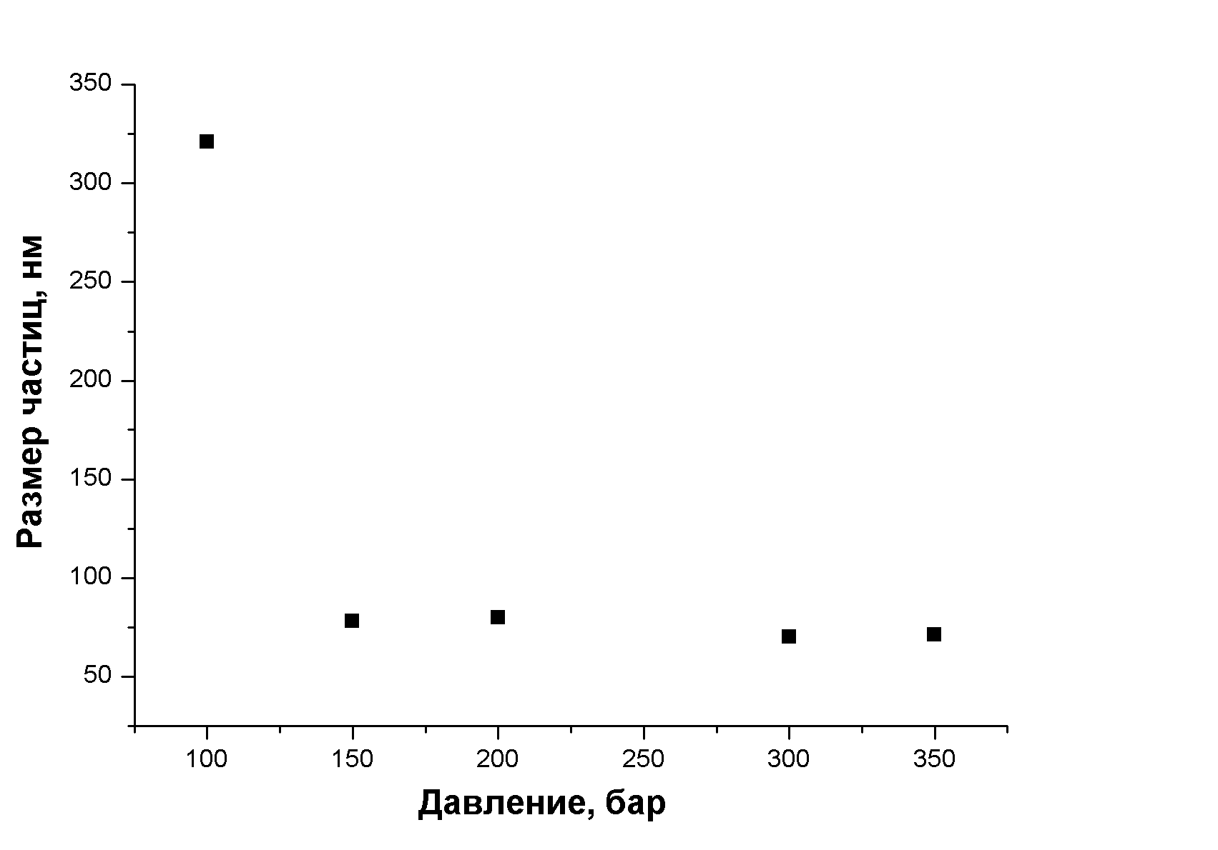  (б)
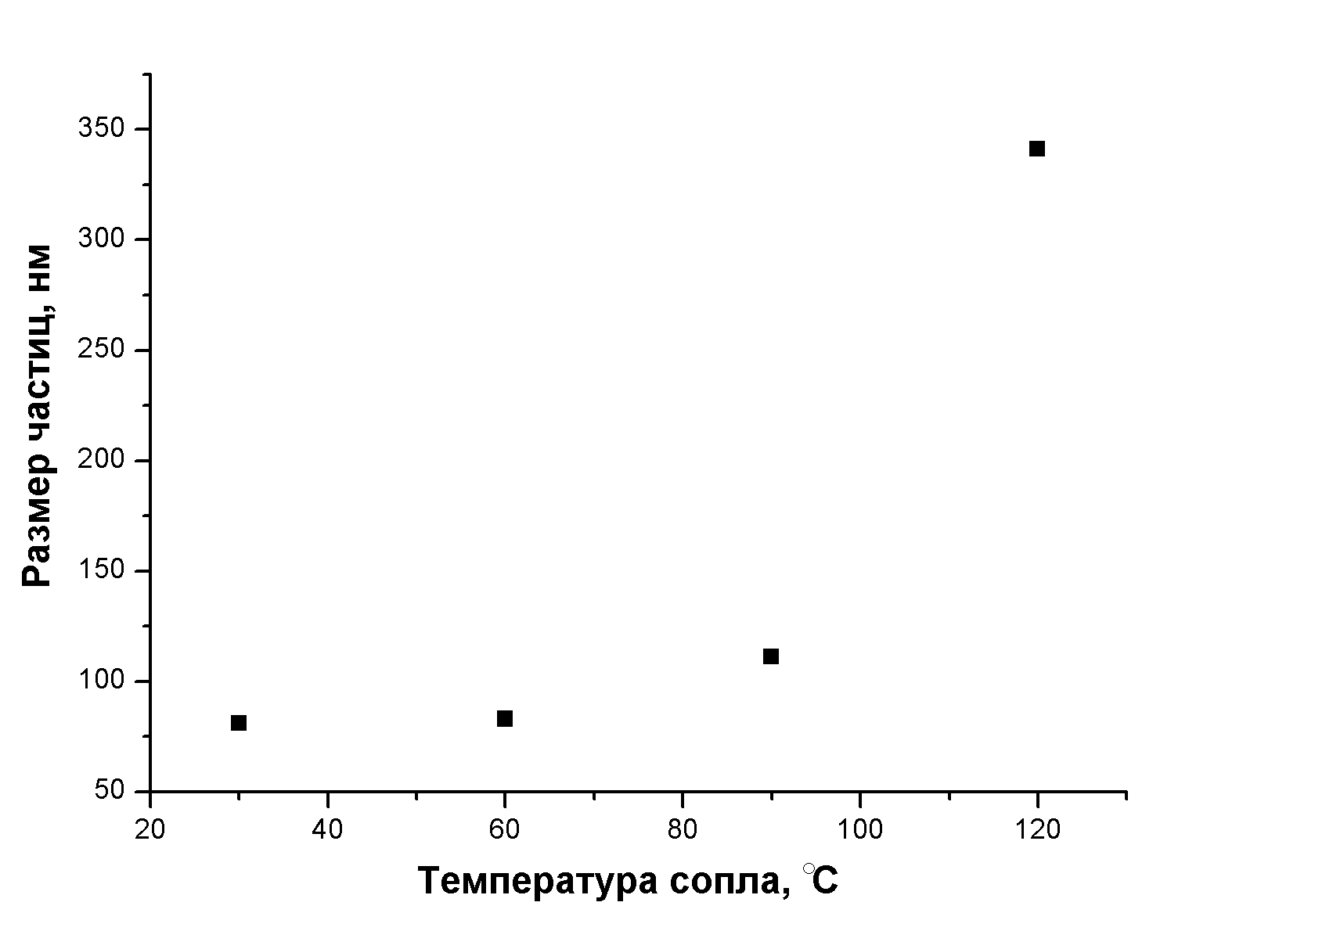  (в) | 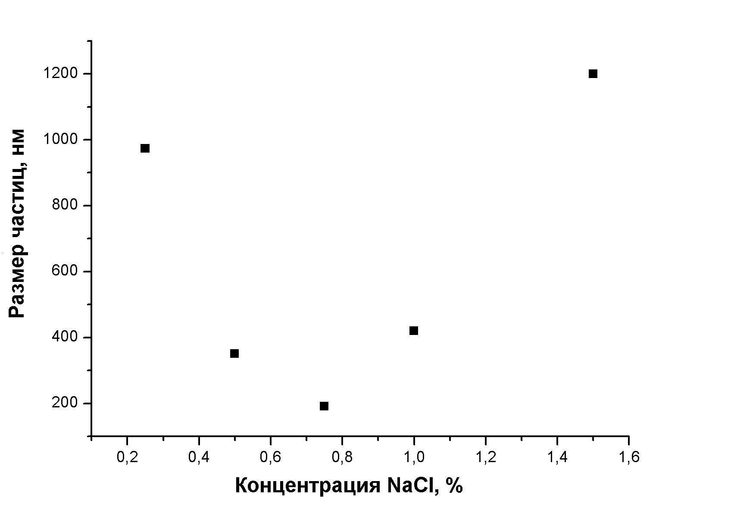  (г)
Рис. 2. Зависимость среднего размера частиц от температуры экстрактора (а), давления в системе (б), температуры устройства расширения (в), концентрации NaCl (г).
Увеличение давления в системе (рис. 2б) привело к уменьшению размера частиц, а увеличение температуры устройства расширения (рис. 2в) привело к увеличению размера частиц.
Для большинства органических частиц, получаемых в процессе RESS, недостаточно фундаментальных знаний о влиянии физических и химических свойств растворенного вещества на рост частиц. В соответствии с классической теорией зародышеобразования [3,4], в потоке расширяющегося в пределах устройства расширения флюида формируются исключительно частицы наноразмеров. Формирование субмикронных и наночастиц в результате конденсации и коагуляции, как правило, происходит в свободной струе. Поэтому необходимо минимизировать процессы роста частиц в свободной струе. Расширение сверхкритического флюида в жидкой среде подавляет процессы конденсации и коагуляции в области свободной струи из-за уменьшения свободного пробега молекул осаждаемого вещества. Частицы, полученные в жидкой среде подвержены процессу агломерации. С целью уменьшения данного эффекта в жидкой среде растворяют стабилизирующий агент, ионные силы которого подавляют процесс агломерации.
В экспериментах с диспергированием в среду H₂O+NaCl (рис. 2г) все режимные параметры оставались неизменными. Поэтому можно принять, что количество частиц в единице объема в каждом эксперименте одинаково. Увеличение концентрации NaCl от 0,25% до 0,75% приводит к уменьшению среднего размера частиц вследствие подавления процесса агломерации после процесса диспергирования. Дальнейшее увеличение концентрации от 0,75% до 1,5 % приводит к увеличению среднего размера частиц, что объясняется осаждением избыточного NaCl в виде отдельных частиц во время выпаривания воды в процессе подготовки проб для анализа.

Выводы и Заключение.
Получение и использование полимерных наночастиц является перспективным технологическим направлением в равной степени, как и использование для этой цели сверхкритических флюидных сред и соответствующих методов.
В рамках метода RESS и применительно к полиизобутилену продемонстрирована возможность управления размерами частиц, варьируя режимными параметрами. Минимальный размер частиц при изменении температуры экстрактора достигнут при температуре 60 ⁰C. Увеличение давления в системе приводит к уменьшению размера частиц, а увеличение температуры устройства расширения, напротив к увеличению размера. Диспергирование в среду H2O+NaCl позволяет добиться уменьшения эффекта агломерации.

Список литературы.
1. Петрунин В.Ф. , Ультрадисперсные порошки - Российская «Ниша» наноматериалов и перспективная база нанотехнологий // МИФИ. М.: 2003. С.167-168.
2. Гумеров Ф.М., Сабирзянов А.Н., Гумерова Г.И..Суб- и сверхкритические флюиды в процессах переработки полимеров. Казань: ФЭН, 2007. 336 с.
3. Markus Weber, Lynn M. Russell, Pablo G. Debenedetti, Mathematical modeling of nucleation and growth of particles formed by the rapid expansion of a supercritical solution under subsonic conditions// The Journal of Supercritical Fluids 23 (2002) 65–80.
4. X.Kwauk, P.G.Debenedetti, Mathematical modeling of aerosol formation by rapid expansion of supercritical solutions in a converging nozzle// Journal of Aerosol Science24(4)(1993)445–469.

